新型コロナウイルス感染症コールセンター FAX送信先【078-362-9874】
お名前 |  |  | 年齢 歳 | 送信日：令和２年 月 日
連絡先 | FAX番号 （ ） 電話番号（ ）
希望返信方法  連絡可能時間帯 | FAX  電話 | 9時～12時 12時～14時 14時～16時  16時～18時 18時～20時 20時以降
以下の質問にお答えください。
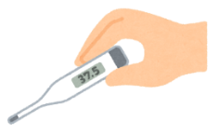  37度5分以上の熱が4日以上続いていますか？ |  | （ ）度
いつからですか？ |  | （ ）月（ ）日ごろから
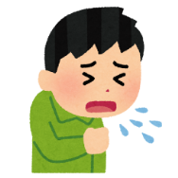  咳が出たり、息苦しいですか？ |  | はい いいえ
いつからですか？ |  | （ ）月（ ）日ごろから
身体に強いだるさはありますか？ |  | はい いいえ
いつからですか？ |  | （ ）月（ ）日ごろから
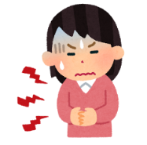  他の症状や治療中の  病気はありますか？ |  | はい いいえ
 |  | （ ）
過去14日以内に  海外に行きましたか？ |  | （ ）月（ ）日から  ( )月（ ）日まで
 |  | 国の名前 （ ）
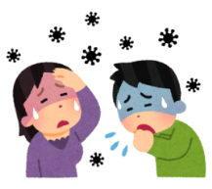  過去14日以内に、感染した人や疑いが  ある人と会話 や食事をしましたか？  またはその可能性がありますか？ |  | ある ない
 |  | （ ）月（ ）日ごろ
他に相談したいこと、心配な事があれば書いてください。
このFAXを確認した後、どうすれば良いのか、希望連絡先にお返事します。

